**盤點一下二戰出現的最具影響力的武器科技，戰爭是科技的推動器！**

[**2017-08-03**](https://kknews.cc/archive/20170803/) *由 南宮海語 發表于****[軍事](https://kknews.cc/military/)***

**盤點一下二戰出現的最具影響力的武器科技，戰爭是科技的推動器！**

導讀：自人類出現以來，戰爭就一直沒有停止過。戰爭和文明始終交錯，既對人類文明的發展和進步起著催化和促進作用，又時刻威脅著人類自身的生存。戰爭伴隨社會的革命，帶來新的格局。二戰是發生的人類史上最大規模的戰爭。戰火燃及歐洲、亞洲、非洲和大洋洲。戰爭分西、東兩大戰場，即歐洲北非戰場和亞洲太平洋戰場。1937年7月7日至1945年9月2日，以德國、義大利、日本法西斯等軸心國及保加利亞、匈牙利、羅馬尼亞等僕從國為一方，以中國、美國、英國、蘇聯等反法西斯同盟和全世界反法西斯力量為同盟國進行的第二次全球規模戰爭。從歐洲到亞洲，從大西洋到太平洋，先後有61個國家和地區、20億以上的人口被捲入戰爭，作戰區域面積2200萬平方千米。據少數統計，戰爭中軍民共傷亡7000餘萬人，4萬多億美元付諸東流。第二次世界大戰最後以美國、蘇聯、中國、英國、法國等反法西斯國家和世界人民戰勝法西斯侵略者贏得世界和平而告終。人類為此付出慘重代價的同時也衍生出了對後世有極高影響的武器科技，下面我們就一起盤點一下這些。

**原子彈**

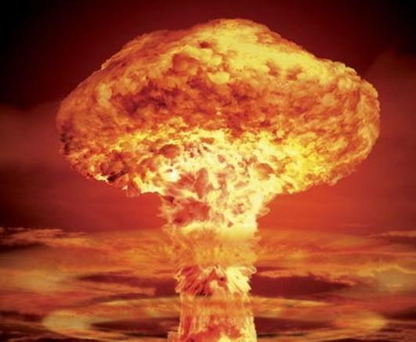

1945年8月9日，美國在日本廣島上空投下第一枚原子彈（代號「小男孩」），此彈採用槍式結構，彈重約4100公斤，直徑約71厘米，長約305厘米。核裝藥為鈾235，爆炸威力約為14000噸TNT當量。3天之後，由查理士·斯文尼（Charles Sweeney）駕駛的B-29超級空中堡壘轟炸機「博克斯卡」（Bockscar）在長崎上空三萬一千英尺（9000米）投下（代號「胖子」）。此彈在日本當地時間早上十一時零二分，在1,800呎（550米）高度爆炸。採用的是內爆式結構，以鈽239作核裝藥。彈重約4500公斤，最粗處直徑約152厘米，彈長約320厘米，爆炸威力估計為20000噸TNT當量。

作為武器的原子彈和氫彈終究是要被消滅的。但是作為放出巨大能量的核爆炸，卻在和平建設中有著吸引入的應用前景。由於核爆炸釋放出的能量特別巨大，所以它能使許多用其它方法不可能完成的工作得以完成。核爆炸可以用來開山、辟路、挖掘運河、建造人工港口等。例如，有一個方案，只需四次核爆炸就可開鑿一個能停泊萬噸巨輪的海港。首先，進行一次百萬噸梯恩梯當量級的核爆炸，就可炸出一個直徑300多米、深30多米的大坑。然後進行三次規模較小的核爆炸，開出一條運河來把大坑和深海連接起來（這樣的爆炸當然應儘量減少放射性物質的產生）。只要經過幾個月的時間，當海潮把產生的少許放射性物質沖走後，這個海港就可安全使用了。又如，許多地區有大量石油瀝青沙層和油頁岩，靠鑽井並不能開採這種石油，但是核爆炸的高溫高壓能迫使這種石油流動，因而可以把它開採出來。據稱，單把美國西部一個區域內的油頁岩中的石油取出來，就可供全世界使用很長一段時間。至於利用地下核爆炸的高溫高壓，將石墨變成 金剛石，利用地下核爆炸的強大中子流生產超鈾元素，則已開始實踐了。核爆炸還可以改造沙漠，使沙漠變成良田。很多乾旱的沙漠地帶其實也有一些雨水，但是這些雨水多半從地面流進地下河流、流入海中，剩下的一點則很快蒸發淖了，因此地面上沒有一點水分，沙漠成了不毛之地。核爆炸可以造成巨大的積水層—「 地下水庫」。雨季時，雨水儲在積水層中，然後慢慢地透過多孔的泥土濕潤地表，使之適合於植物的生長。和平利用核爆炸的前景確實是令人神往的。歷史將雄辯地證明：人民將徹底埋葬超級大國的原子彈；幾代科學家的辛勤勞動成果，必將完全用來造福於人類。

飛彈

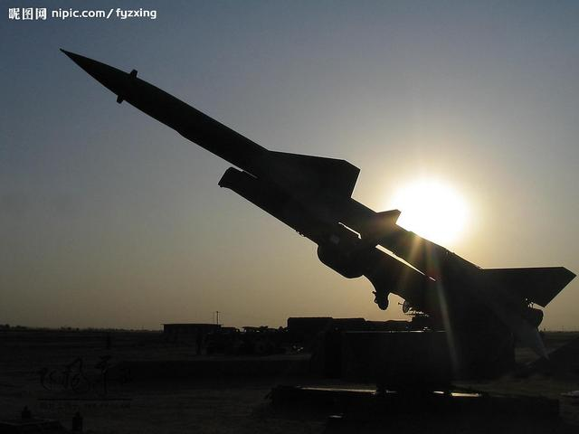

二戰時期發明的飛彈種類有：地空飛彈、空空飛彈反坦克飛彈等等1944年6～9月德國向倫敦發射了V-1、V-2飛彈。第二次世界大戰後期，德國還研製了「萊茵女兒」等幾種地空飛彈，以及X-7反坦克飛彈和X-4有線制導空空飛彈，但均未投入作戰使用。第二次世界大戰後到50年代初，飛彈處於早期發展階段。各國從德國的V-1、V-2飛彈在第二次世界大戰的作戰使用中，意識到飛彈對未來戰爭的作用。美、蘇、瑞士、瑞典等國在戰後不久，恢復了自己在第二次世界大戰期間已經進行的飛彈理論研究與試驗活動。英、法兩國也分別於1948和1949年重新開始飛彈的研究工作。

飛彈自第二次世界大戰問世以來，受到各國普遍重視，得到很快發展。飛彈的使用，使戰爭的突然性和破壞性增大，規模和範圍擴大，進程加快，從而改變了過去常規戰爭的時空觀念，給現代戰爭的戰略戰術帶來巨大而深遠的影響。飛彈技術是現代科學技術的高度集成，它的發展既依賴於科學與工業技術的進步，同時又推動科學技術的發展，因而飛彈技術水平成為衡量一個國家軍事實力的重要標誌之一。

另外，飛彈技術還是發展航天技術的基礎。自1957年10月4日蘇聯發射世界上第一顆人造地球衛星以來,世界各國已研製成功150餘種運載火箭，共進行了4000餘次航天發射活動。火箭的近地軌道運載能力從第一顆人造衛星的83.6千克發展到100×10?千克以上；火箭的飛行軌道從初期的近地軌道發展到太陽系深空間軌道。以運載火箭為主要支撐的航天技術已發展成為一種新興高技術產業，它是人類對外層空間環境和資源的高級經營，是一項開拓比地球大得多的新疆域的綜合技術，它不僅為人類利用開發太空資源提供技術保障，而且還為人類現代文明的信息、材料和能源3大支柱作出開拓性貢獻,給世界各國帶來了巨大的政治、社會與經濟效益。因此，當今世界的航天技術領域已成為各技術先進的大國角逐的重要場所。綜觀世界各國航天技術發展史，幾乎都是與液體彈道飛彈技術的發展緊密相關的。蘇聯發射世界上第一顆人造地球衛星的運載火箭，是由SS—6液體洲際彈道飛彈改裝成的，以後又在此基礎上逐步發展了「東方」號、「聯盟」號和「能源」號等運載火箭，在航天活動中取得了巨大成功；美國發射第一顆人造地球衛星的運載火箭，也是以「紅石」液體彈道飛彈為基礎改制成的，以後又在「雷神」、「宇宙神」、「大力神」等液體彈道飛彈的基礎上發展了「雷神」、 「宇宙 神」、「大力神」、「德爾塔」等系列運載火箭。西歐諸國早期聯合研製的「歐洲」號火箭，也是以英國的「藍光」液體彈道飛彈為基礎，直到20世紀80年代又發展研製成功「阿里安」系列運載火箭。同樣，中國的「長征」系列運載火箭也是在液體彈道飛彈的基礎上發展起來的。

戰鬥機

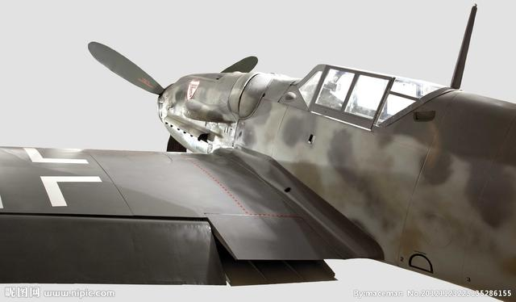

說到戰鬥機，有這麼一款戰機大家一定知道，那就是大名鼎鼎的德國的Bf109戰機。第二次世界大戰期間，戰鬥機的最大速度已達700公里/時，飛行高度達11公里，重量達6噸，所用活塞式航空發動機制功率接近1470千瓦。武器則由機槍發展到20毫米的機炮和空空火箭。瞄準系統已有能作前置量計算的陀螺光學瞄準具。這一時期著名的戰鬥機有英國的「噴火」式，美國的P-51、P-47，F4U，F6F，日本的零式，KI-43，蘇聯的雅克-3、拉5和德國的Bf-109戰機、Fw-190戰機、Me262戰機。

噴氣式飛機

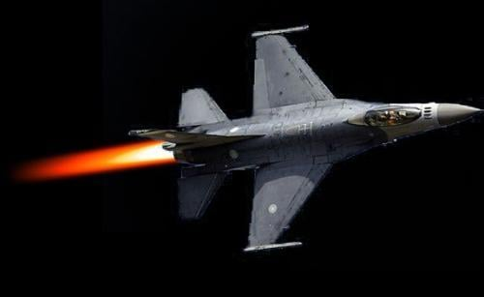

20年代末，當時任英國空軍教官的弗蘭克·惠特爾提出了噴氣發動機的設想，並於1930年申請了專利，但當時惠特爾的設想聽起來就象把人送上月球一樣難以令人置信，飛機製造商們對此不感興趣。直到1935年事情才有了轉機，惠特爾得到一些空軍人士的支持和銀行家的資助，得以成立 「動力噴氣有限公司」。1935年6月，惠特爾開始設計製造真正的噴氣發動機。他和同事們一起從零開始，一個部件一個部件地研製，終於製造出第一台渦輪噴氣發動機運轉起來。幾乎與惠特爾同時，德國的馮·奧亨也在研製渦輪噴氣發動機，並在1937年9月使發動機第一次運轉成功。由於得到亨克爾飛機公司的支持，裝有馮·奧亨研製的Hes3B渦輪噴氣發動機的He178飛機於1939年8月27日首次試飛成功，成為世界上第一架噴氣式飛機。

突擊步槍

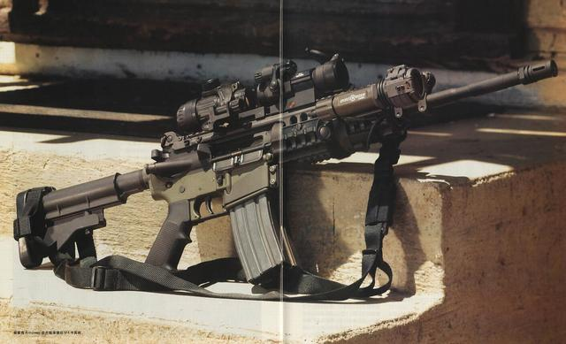

火箭筒

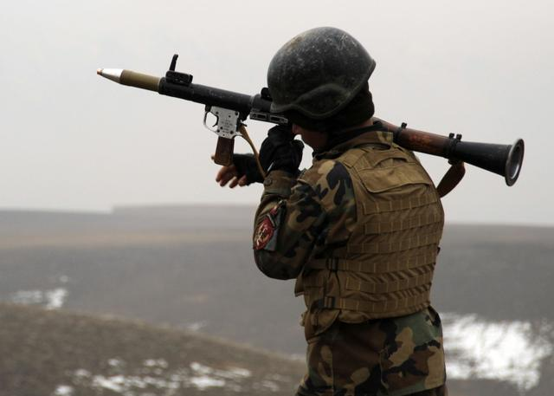

反坦克火箭筒最早出現於第二次世界大戰期間，當時有兩種類型：一種是1942年美國裝備的由喬治·華盛頓大學研發的60毫米M1式火箭型火箭筒，美軍士兵因其很像一種叫「巴祖卡」的喇叭狀樂器，即稱它為「巴祖卡」。這個俗稱後來在歐美成了對火箭筒的習慣稱呼。「巴祖卡」採用兩端開啟的鋼質發射筒，使武器無坐力。另一種是1943年德國裝備的「鐵拳」無坐力炮型火箭筒。它發射150毫米超口徑破甲彈,靠發射裝藥在兩端開啟的鋼質發射筒內燃燒形成的火藥燃氣壓力，推動彈體運動,並利用火藥燃氣從筒後噴出產生的反作用力，消除筒的後坐。

這兩種早期的火箭筒，均配有機械或光學瞄準具，有效射程100~250米，垂直破甲厚度120~200毫米，武器系統重量7~8千克。 第二次世界大戰末期，美國還裝備了大威力的89毫米M20型火箭筒，它採用鋁合金髮射筒，有效射程110米，垂直破甲厚度280毫米。戰後,特別是20世紀60年代以來，隨著裝甲技術的進步，促進了破甲技術、發射推進技術、高燃速推進劑和新材料的發展，各國研製裝備了許多新型火箭筒。如美國的M72，中國的70式，蘇聯的ПГ-18等火箭型火箭筒,武器系統重量都在7千克以下，垂直破甲厚度280~310毫米,對活動目標的有效射程達150米。蘇聯、瑞典、聯邦德國等還在無坐力炮型火箭筒的基礎上，應用火箭增程技術研製出了ПГ-7、M2-550卡爾·古斯塔夫、PZF44「長矛」等型號的火箭筒。 該類火箭筒系統重量9～18千克，垂直破甲厚度300~400毫米,對活動目標的有效射程達300~700米。為了減小發射痕跡與噪聲，70年代初聯邦德國根據平衡拋射原理，採用封閉發射技術,從筒後拋出塑料薄片作平衡物質以抵消武器坐力,研製成「弓弩」型火箭筒。該火箭筒為一次使用型，系統重量7.29千克，有效射程300米，垂直破甲厚度300毫米，發射時僅有微聲，無煙、無光、無後噴火，可在塹壕等狹窄空間內發射。

**雷達**

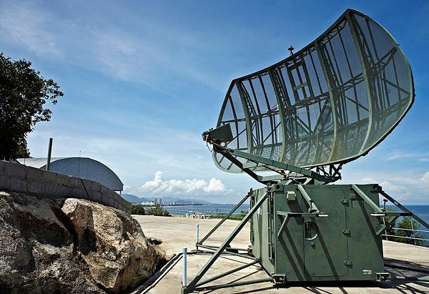

雷達的出現，是由於二戰期間當時英國和德國交戰時，英國急需一種能探測空中金屬物體的雷達（技術）能在反空襲戰中幫助搜尋德國飛機。二戰期間，雷達就已經出現了地對空、空對地（搜索）轟炸、空對空（截擊）火控、敵我識別功能的雷達技術。

二戰以後，雷達發展了單脈衝角度跟蹤、脈衝都卜勒信號處理、合成孔徑和脈衝壓縮的高解析度、結合敵我識別的組合系統、結合計算機的自動火控系統、地形迴避和地形跟隨、無源或有源的相位陣列、頻率捷變、多目標探測與跟蹤等新的雷達體制。雷達的優點是白天黑夜均能探測遠距離的目標，且不受霧、雲和雨的阻擋，具有全天候、全天時的特點，並有一定的穿透能力。因此，它不僅成為軍事上必不可少的電子裝備，而且廣泛應用於社會經濟發展(如氣象預報、資源探測、環境監測等)和科學研究(天體研究、大氣物理、電離層結構研究等)。星載和機載合成孔徑雷達已經成為當今遙感中十分重要的傳感器。以地面為目標的雷達可以探測地面的精確形狀。其空間分辨力可達幾米到幾十米，且與距離無關。雷達在洪水監測、海冰監測、土壤濕度調查、森林資源清查、地質調查等方面也顯示出了很好的應用潛力。

**青黴素**

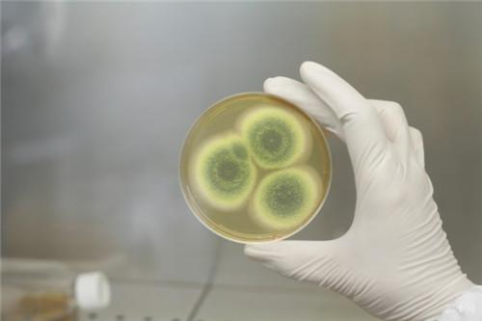

把它放在最後並不是應為它不算武器，而是因為它出現的意義更加重大，它的出現大幅降低了傷兵的死亡率。為戰士們帶來了更多的保障，給殘忍的戰爭帶來了一絲呼吸！同時也是醫藥學上的一次重大進步！

20世紀40年代以前，人類一直未能掌握一種能高效治療細菌性感染且副作用小的藥物。當時若某人患了肺結核，那麼就意味著此人不久就會離開人世。為了改變這種局面，科研人員進行了長期探索，然而在這方面所取得的突破性進展卻源自一個意外發現。近代，1928年英國細菌學家弗萊明首先發現了世界上第一種抗生素—青黴素，亞歷山大·弗萊明由於一次幸運的過失而發現了青黴素。

在

1928年夏弗萊明外出度假時，把實驗室里在培養皿中正生長著細菌這件事給忘了。3周後當他回實驗室時，注意到 一個與空氣意外接觸過的金黃色葡萄球菌培養皿中長出了一團青綠色黴菌。弗萊明發現青黴菌能分泌一種物質殺死細菌，他將這種物質命名為「青黴素」，但他未能將其提純用於臨床。1929年，弗萊明發表了他的研究成果，遺憾的是，這篇論文發表後一直沒有受到科學界的重視。1938年，德國化學家恩斯特錢恩在舊書堆里看到了弗萊明的那篇論文，於是開始做提純實驗。在用顯微鏡觀察這隻培養皿時弗萊明發現，黴菌周圍的葡萄球菌菌落已被溶解。這意味著黴菌的某種分泌物能抑制葡萄球菌。此後的鑑定表明，上述黴菌為點青黴菌，因此弗萊明將其分泌的抑菌物質稱為青黴素。然而遺憾的是弗萊明一直未能找到提取高純度青黴素的方法，於是他將點青黴菌菌株一代代地培養，並於1939年將菌種提供給準備系統研究青黴素的英國病理學家弗洛里（Howard Walter Florey）和生物化學家錢恩。弗洛里和錢恩在1940年用青黴素重新做了實驗。他們給8隻小鼠注射了致死劑量的鏈球菌，然後給其中的4隻用青黴素治療。幾個小時內，只有那4隻用青黴素治療過的小鼠還健康活著。此後一系列臨床實驗證實了青黴素對鏈球菌、白喉桿菌等多種細菌感染的療效。青黴素之所以能既殺死病菌，又不損害人體細胞，原因在於青黴素所含的青黴烷能使病菌細胞壁的合成發生障礙，導致病菌溶解死亡，而人和動物的細胞則沒有細胞壁。1940年冬，錢恩提煉出了一點點青黴素，這雖然是一個重大突破，但離臨床應用還差得很遠。1941年，青黴素提純的接力棒傳到了澳大利亞病理學家瓦爾特弗洛里的手中。在美國軍方的協助下，弗洛里在飛行員外出執行任務時從各國機場帶回來的泥土中分離出菌種，使青黴素的產量從每立方厘米2單位提高到了40單位。1941年前後英國牛津大學病理學家霍華德·弗洛里與生物化學家錢恩實現對青黴素的分離與純化，並發現其對傳染病的療效，但是青黴素會使個別人發生過敏反應，所以在應用前必須做皮試。所用的抗生素大多數是從微生物培養液中提取的，有些抗生素已能人工合成。由於不同種類的抗生素的化學成分不一，因此它們對微生物的作用機理也很不相同，有些抑制蛋白質的合成，有些抑制核酸的合成，有些則抑制細胞壁的合成。通過一段時間的緊張實驗，弗洛里、錢恩終於用冷凍乾燥法提取了青黴素晶體。之後，弗洛里在一種甜瓜上發現了可供大量提取青黴素的黴菌，並用玉米粉調製出了相應的培養液。在這些研究成果的推動下，美國製藥企業於1942年開始對青黴素進行大批量生產。

到了1943年，製藥公司已經發現了批量生產青黴素的方法。當時英國和美國正在和納粹德國交戰。這種新的藥物對控制傷口感染非常有效。1943年10月，弗洛里和美國軍方簽訂了首批青黴素生產合同。青黴素在二戰末期橫空出世，迅速扭轉了盟國的戰局。戰後，青黴素更得到了廣泛應用，拯救了數以千萬人的生命。到1944年，藥物的供應已經足夠治療第二次世界大戰期間所有參戰的盟軍士兵。因這項偉大發明，1945年，弗萊明、弗洛里和錢恩因「發現青黴素及其臨床效用」而共同榮獲了諾貝爾生理學或醫學獎。

1953年5月，中國第一批國產青黴素誕生，揭開了中國生產抗生素的歷史。截至2001年年底，中國的青黴素年產量已占世界青黴素年總產量的60%，居世界首位。